**Operációs rendszerek BSc**

8. Gyak.

2022. 03. 30.

**Készítette:**

Varga Bence

Mérnökinformatika

CKFEC9

**Miskolc, 2022**

1. **feladat –** Adott a következő ütemezési feladat, amit a FCFS, SJF és Round Robin (RR:10ms) ütemezési algoritmus alapján határozza meg következő teljesítmény értékeket, metrikákat

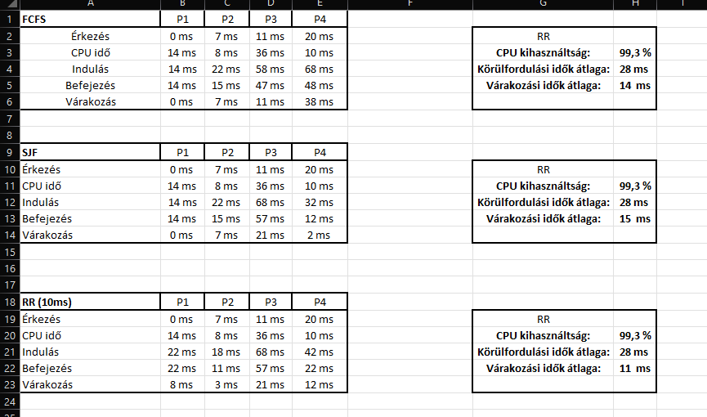

1. 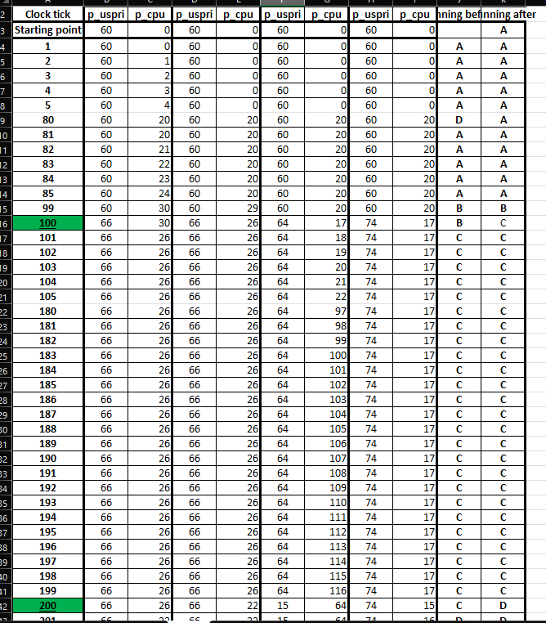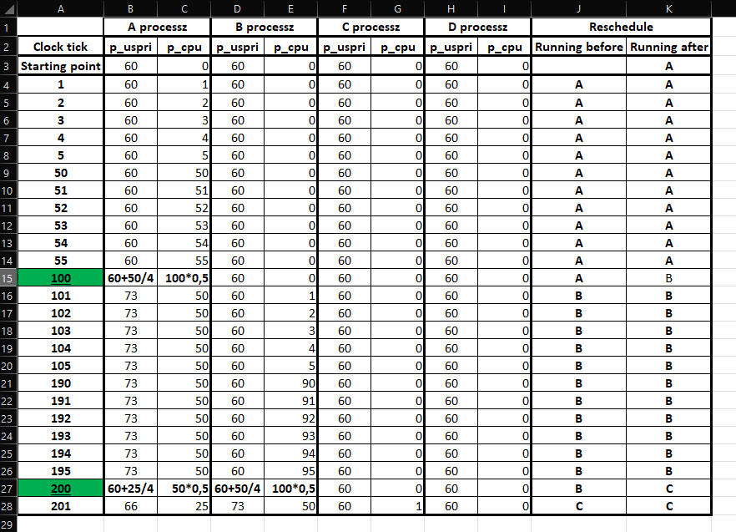**feladat** – Adott négy processz a rendszerbe, melynek a ready sorban a beérkezési sorrendje: A, B, C és D. Minden processz USER módban fut és mindegyik processz futásra kész.